**Информация о проведенных мероприятиях в рамках «Всероссийского дня Гражданской обороны»**

**в МАОУ Карасульская СОШ**

|  |  |  |  |
| --- | --- | --- | --- |
| **№ п/п** | **Наименование мероприятия** | **Класс** | **Ответственный** |
| **МАОУ Карасульская СОШ** | | | |
| 1. | Классный час: «Все, что нужно знать о Гражданской Обороне» | 5 «А» | Классный руководитель |
| 2. | Классный час: «Гражданская Оборона» | 5 «Б» | Классный руководитель |
| 3. | Классный час: «Чрезвычайные ситуации и безопасность человека» | 6 «А» | Классный руководитель |
| 4. | Классный час: «Основы безопасности жизнедеятельности человека в опасных и чрезвычайных ситуациях» | 6 «Б» | Классный руководитель |
| 5. | Классный час: «Гражданская Оборона» | 7 «А» | Классный руководитель |
| 6. | Классный час: «День Гражданской обороны – дело всенародное» | 7 «Б» | Классный руководитель |
| 7. | Урок по ОБЖ на тему: « Аварий с выбросом аварийно опасных химических веществ» | 8 «А» | Учитель ОБЖ |
| 8. | Урок по ОБЖ на тему: «Действия населения при возникновении чрезвычайных ситуациях» | 8 «Б» | Учитель ОБЖ |
| 9. | Классный час: «Аварий на АЭС» | 9 «А» | Классный руководитель |
| 10. | Классный час: «Действия по сигналам оповещения гражданской обороны» | 9 «Б» | Классный руководитель |
| 11. | Классный час: «Действия населения при сигналах Гражданской Обороны» | 10 «А» | Классный руководитель |
| 12. | Классный час: «Аварий на АЭС» | 10 «Б» | Классный руководитель |
| 13. | Классный час: «Сигналы Гражданской Обороны» | 11 «А» | Классный руководитель |
| 14. | Классный час: «Сигналы Гражданской Обороны» | 11 «Б» | Классный руководитель |
| 15. | Проведена тренировка по ГО | 8 классы | Учитель ОБЖ |
| 16. | Размещена информация на сайте ОУ (фото) |  | Зам. Директора по УВР |

Исполнитель:

А.А.Жученко

**Урок по ОБЖ на тему: « Аварий с выбросом аварийно опасных химических веществ»**

**учитель А.Н. Прибыльская**

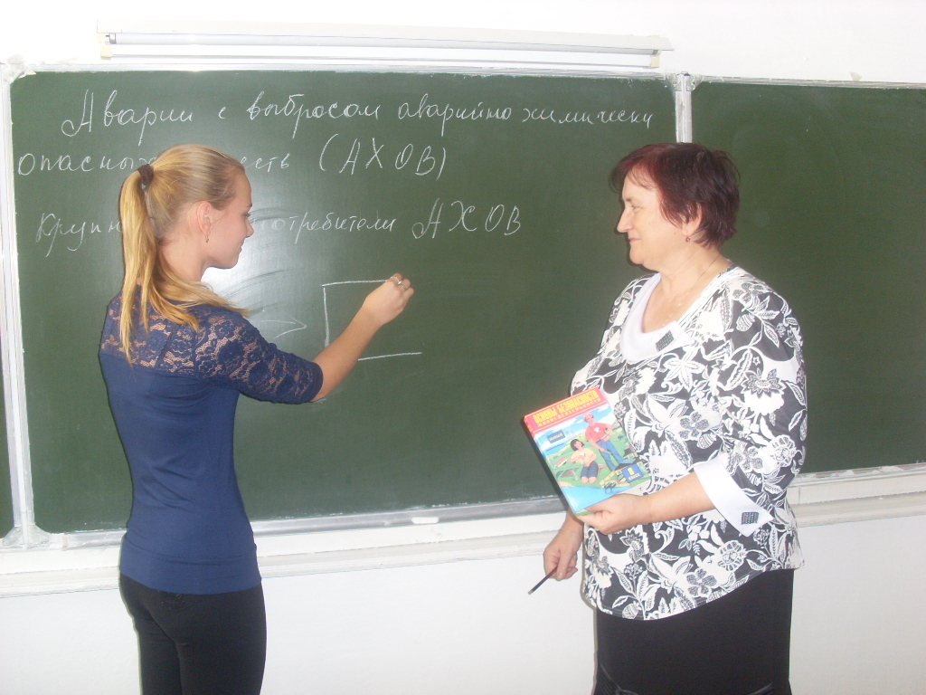

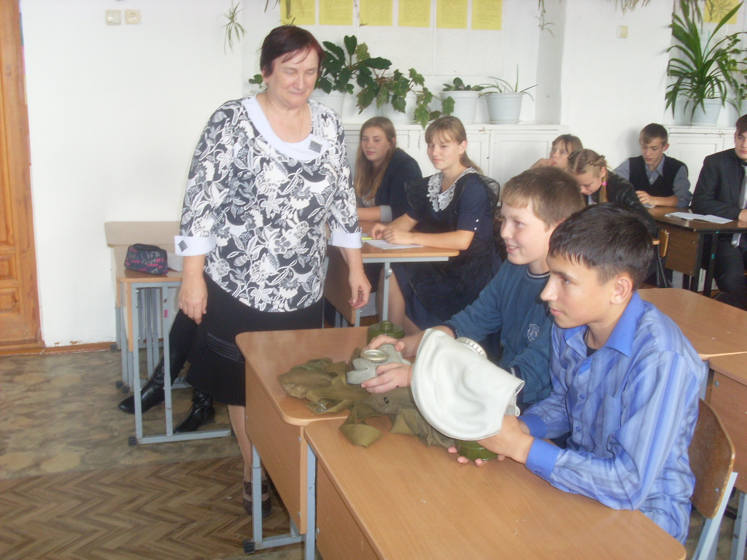

**С.Н. Ромащинко объясняет ученикам как правильно пользоваться противогазами**

**при сигналах ГО**

